7045固件升级
- 环境准备
- 确保主机与干端处于同一网段
- 在cmd终端命令中输入ping 192.168.0.5（湿端IP地址），查看是否能够ping通

- 固件准备
在主机任意位置创建tftp传输文件夹，用来存放所需要的升级固件

- 、建立连接
- 打开IPOP软件，设置IP绑定，IP绑定，绑定IP地址为192.168.0.6
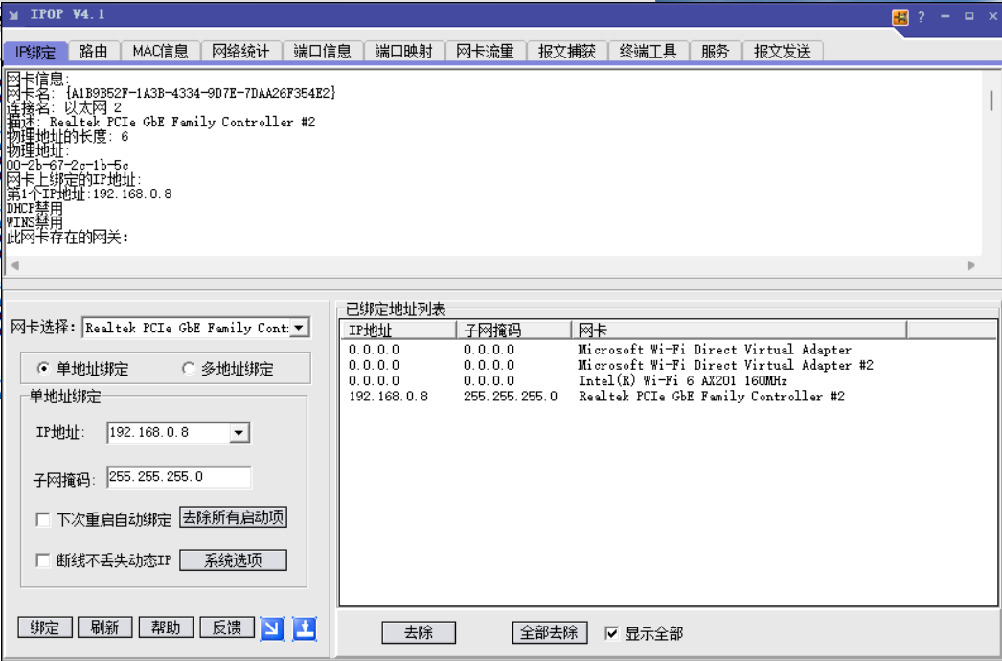
- 然后在服务中右侧选项卡选择tftp服务，并将文件夹指定为存放准备好的所需升级固件的目录路径
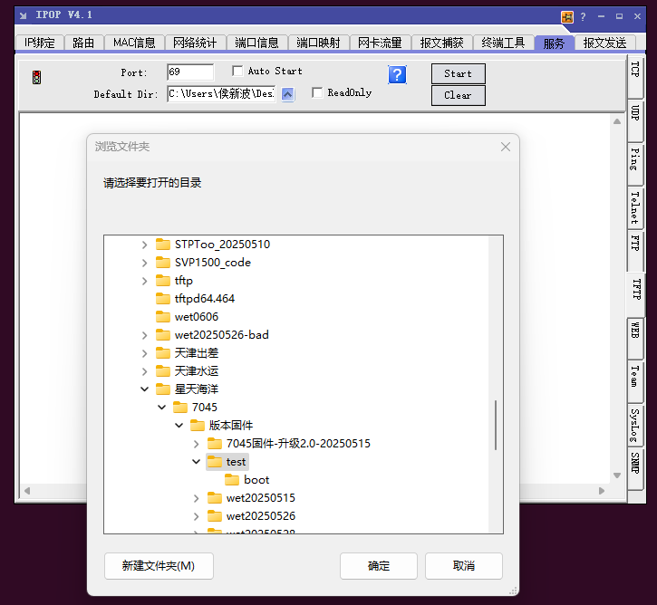
点击start开启tftp服务，注意左侧port端口要设置为6060
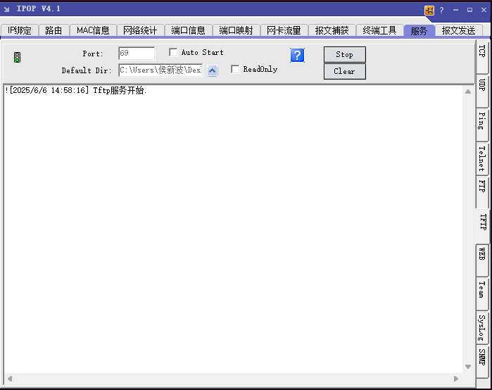
- 选中终端工具选项卡，新建连接，
连接名称root，类型选择ssh，IP地址配置为192.168.0.5，端口22
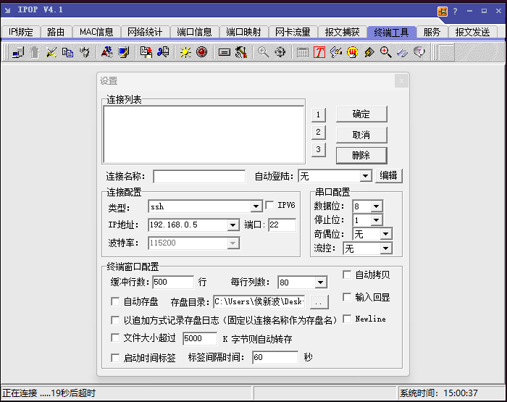
确定后，窗口提示login as：输入root，显示以下界面为连接成功
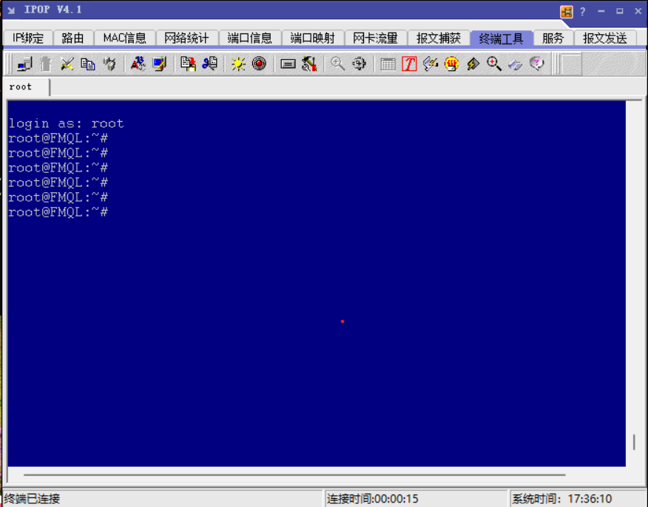

- 固件升级
在建立好ssh的终端窗口输入：cd /opt
运行准备好的sh脚本 ./updata_sys.sh 等待提示完成升级即可
root@FMQL:~# cd /opt/
root@FMQL:/opt# ./updata_sys.sh

- 重启检查
重新上电，使用显控端，读取固件版本号，判断是否完成固件升级。

